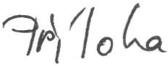

**Podání vysvětlení k nabídce "Restaurování sloupové plastiky M.Chlupáče"**

ad a) pan Jakub Jindřich je jako spolupracující osoba mým poddodavatelem

ad b) pan Jakub Jindřich bude plnit části zakázky týkající se hloubkové sanace odhalené kovové armatury a její ošetření, včetně odstranění vystupující armatury. Dále bude provádět čištění povrchu a pomocné práce.

ad c) V příloze zasílám Závazek k poskytnuti plnění určeného v rámci plnění veřejné zakázky

ad d) V přehledu referenčních **zakázek** - Holešov - rekonstrukce kulturnTho a společenského centra - zámek Holešov , 2.etapa se jednalo o práce na výzdobě exteriéru průčelí fasády zámku z románského cementu.

# •